北 京 大 学
工学院水洞搬迁方案及实施招标采购项目

招 标 文 件
编号：2012[24]

北京大学实验室与设备管理部
二〇一二年四月二十八日

目 录
第一部分 投标邀请 2
第二部分 招标文件 3
第三部分 投标须知 4
第四部分 货物需求一览表及技术规格 9
第五部分 技术规格偏离表 12

第一部分 投标邀请

公告日期：2012年4月28日
项目名称：北京大学工学院水洞搬迁招标采购项目
招标编号: 2012[24]
招标机构名称: 北京大学实验室与设备管理部
地 址：北京市海淀区颐和园路5号北京大学（红1楼、红2楼之间216室）
邮 编：100871
电 话：62751418；传 真：62751411
联 系 人：刘雪蕾 荆明伟

北京大学实验室与设备管理部就 “北京大学工学院水洞搬迁方案及实施招标采购项目”相关货物和有关服务进行招标采购，邀请合格投标人就该项目的货物和有关服务提交密封投标。有关问题说明如下：
- 招标货物名称、数量、交货期及地点：
  - 招标货物名称：水洞搬迁方案及实施；
  - 技术规格要求：详见第四部分；
  - 交货期：合同签订后四个月内完成搬迁、送货、安装和调试；
  - 交货地点：北京大学工学院湍流与复杂系统国家重点实验室。
- 合格投标人必须符合《中华人民共和国政府采购法》第二十二条之规定。
- 招标文件的获取：2012年4月28-5月16日，上午8:30-11:30，下午13:30-16:30（北京时间）。北京大学实验室与设备管理部购买招标文件，每套200元人民币，售后不退。
- 投标人可从北京大学招标公告栏或实验室与设备管理部网站下载本次招标的电子版标书（http://www.lab.pku.edu.cn/zbcg/zbxxgs/2012nd/）。
- 投标人购买一份标书只能投一个方案，一份标书投2个或以上方案视为无效。
- 投标截止时间：2012年5月16日下午4:30前（北京时间），逾期恕不接受。
- 厂商看现场时间及集合地点：2012年5月17日下午14：00，北京大学实验室与设备管理部216室。
- 开标时间：2012年5月29日下午13:30。
- 投标地点和开标地点：北京大学实验室与设备管理部216室和B08会议室。

第二部分 招标文件的说明
- 招标文件构成：招标文件共六部分， 内容如下：
第一部分 投标邀请
第二部分 招标文件的说明
第三部分 投标须知
第四部分 货物需求一览表及技术规格
第五部分 技术规格偏离表
投标人应认真阅读招标文件中所有的事项、格式、条款和技术规范等。投标人没有按照招标文件要求提交全部资料，或者投标没有对招标文件在各方面都做出实质性响应是投标人的风险，并可能导致其投标被拒绝。
- 招标文件的澄清
- 任何要求对招标文件进行澄清的投标人，均应以书面形式通知北京大学实验室与设备管理部；
- 在投标截止期以前收到的对招标文件的澄清要求均以书面形式予以答复，同时将书面答复发给每个购买招标文件的投标人。
- 招标文件的修改
- 在投标截止期前的任何时候，无论出于何种原因，招标机构可主动地或在解答投标人提出的澄清问题时对招标文件进行修改。
- 招标文件的修改将以书面形式通知所有购买招标文件的投标人，并对其具有约束力。投标人在收到上述通知后，应立即向招标机构回函确认。
- 为使投标人准备投标时有充分时间对招标文件的修改部分进行研究，招标机构可自行决定是否延长投标截止期。

第三部分 投标须知
- 说明
- 适用范围
本招标文件仅适用于本投标邀请函中所叙述项目的货物、工程及服务。
- 定义
- “招标人”系指北京大学。
- “投标人”系指按照招标文件的规定，获得招标文件，并向招标人提交投标文件的企业或事业或科研单位的独立法人。
- “中标人”系指由评标委员会评审符合招标文件要求，综合竞争实力最强、赢得供货合同的投标人。
- “用户”系指北京大学。
- “货物”：就本招标文件而言，投标人在合同项下需要提供、安装的、包括与本次招标设备有关的硬件、软件，以及所有有关的文件，统称为“货物”。
- “服务”：由投标人提供的有关运输、保险、安装调试、培训、技术支持、维护、维修以及其它使货物正常运转所必需的服务，统称为“服务”
- 投标费用
- 无论投标结果如何，投标方自行承担所有与参加投标有关的全部费用。
- 中标服务费
中标商应在合同生效后5个工作日内，依照合同金额采用差额定率累进计费方式向北京大学交纳中标服务费。具体计算方式：
      - 100万元人民币以下部分按1％收取；
      - 100－500万元人民币部分按0.8％收取；
      - 500万元以上人民币部分按0.6％收取
- 授权
参与投标的代理商须持有制造商针对本次投标的授权，或在有效期内的长期授权。
针对本次投标授权少于三家的制造商所授权产品不予优先考虑。
- 投标方条件
- 投标人必须是具有法人资格的企业或事业或科研单位的独立法人，进行工商税务登记且年检合格。
- 投标人应遵守《中华人民共和国招标投标法》、《中华人民共和国合同法》等有关的 中国法律法规。
- 具备良好的供应和施工能力，具有完善的售后服务和良好的信誉，无不良经营行为。有能力提供相应商品和服务的制造商或制造商针对本次招标采购的授权代理商且具有良好的商业信誉。
- 投标人需具有本次招标设备的生产、安装经验以及成功案例。必须具有良好的售后服务保障体系。
- 投标文件的编写要求
- 投标文件的语言与计量单位
- 投标文件、资料、往来信函等使用语言为中文。
- 除招标文件有特殊要求外，投标文件中所使用的计量单位、图形符号等应使用中华人民共和国法定计量单位及通用图形符号。
- 投标文件中，由于未作解释或解释不当而产生的歧义，招标人可朝对招标人有利的方向理解。
- 文字（或结合图）说明自己设计的具体优点。
- 投标文件的组成
- 投标书
a) 投标设备报价表；
b) 投标货物名称及规格、国别、生产厂家、工作参数、具体性能指标等；
c) 投标货物的生产许可证（复印件）或产品代理授权证明；
d) 售后服务承诺以及兑现这些承诺所具备的条件和保障措施；
e) 技术与商务偏离表；
f) 投标人能够给予招标人的其他优惠条件；
g) 生产、制造、安装、验收标准；
h) 投标人情况一览表；
i) 开标一览表。
- 资格证明文件：
a) 营业执照（复印件）；
b) 法人资格证明或法人代表授权书；
c) 税务登记证明（复印件）；
d) 法定代表人或授权代表的身份证（复印件）；
e) 投标货物（技术）的鉴定证书（复印件）；
f) 投标货物（技术）获优、奖等荣誉证书（复印件）；
g) 有关技术人员及参与项目管理、施工人员的资格证明；
h) 投标人认为有必要的其他证明文件。
- 投标书附件：
a) 详细的交货清单；
b) 备件清单；
c) 专用工具清单；
d) 交货时间；
e) 投标货物近三年在中国境内外销售业绩；
f) 投标人认为需要陈述的其他内容。
- 有关投标报价的规定
- 所有投标均以人民币报价。
- 投标报价应是货物（技术）交付之前包括货物及运输、系统集成、安装调试、人员培训等的最终报价。
- 投标报价应提供单价及本次投标总价。
- 投标人应详实提供设备投标报价表。
- 招标人不接受投标人对任何未办理正常进口手续的非中华人民共和国境内生产的货物的投标报价。
- 未经考验的新产品、试制品不能参加投标。
- 投标报价为一次性报价。
- 招标人不保证最低报价中标。
- 有关投标的其他规定
- 投标文件正本必须用不退色的墨水填写或打印，幅面规格A4并装订成册，副本可用复印件。投标文件须一式7份（正本1份，副本6份），分别加盖“正本”“副本”印章。正本与副本如有差别，以正本为准，责任由投标人自负。
- 投标文件中不许有加行、涂抹或改写。若修改错漏处，须由法定代表人或其授权代表签字并加盖单位公章方可生效。
- 投标文件封面应标明“正本”或“副本”字样。
- 为方便开标唱标，投标人应将开标一览表单独密封提交，并在信封上标明“开标一览表”字样。
- 全部投标文件应装入同一密封袋内，密封包装，封口处应有投标人法定代表人或其授权代表签字并加盖投标单位公章；封面注明招标项目名称和编号，投标人的名称、地址、邮编、传真、联系电话、联系人。
- 开标和评标
- 开标
- 开标仪式由招标人主持，在投标邀请函中规定的地点和时间开标。
- 开标时当众查验投标文件密封情况，确认无误后拆封。
- 评标
- 评标委员会：招标人将依照《中华人民共和国招标投标法》、国家计委等七部委制定的《评标委员会和评标方法暂行规定》、《北京大学招标采购管理办法》等法律法规的有关规定组建评标委员会；评标委员会成员由专家、用户代表等五人组成。
- 评标原则：评标委员会按照有关法律、法规规定和招标文件要求，遵循公平、公正、科学、择优的原则，采用相同的程序和标准，不受外界任何因素干扰和影响独立对投标文件进行评审。
- 评标主要内容：对投标文件的初审、质疑、综合评审、择优定标。具体内容：技术性能、相关业绩、综合商务及投标报价。
- 评标办法：本次招标采用综合评分法，是指在最大限度地满足招标文件实质性要求前提下，按照招标文件中规定的各项因素进行综合评审后，以评标总得分最高的投标人作为中标候选供应商或者中标供应商的评标方法。
- 评分因素（总分100分）：
- 投标报价：30分；
- 综合商务：10分，考虑投标商资质状况；考虑投标人供货方案；考虑投标人近3年来做过的与本项目相同或相似的项目业绩等；
- 技术性能：50分，考虑投标商的设计方案、投标产品的配置、性能等；
- 服务：10分；售后服务，培训等。
- 中标条件
- 最大限度满足招标文件要求；
- 投标报价合理；
- 具有综合竞争优势。
- 授予合同
- 招标人在授标时的权利
- 在授予合同时，招标人有权变更货物数量和服务内容，其增减变更范围不超过10%。但不对单价或其它的条款和条件做任何改变。
- 若投标人数达不到法定要求或评标委员会否决所有投标，招标人有权选择其他采购方式。
- 中标通知
- 评标委员会确定中标厂商后，由招标人签发《中标通知书》。
- 对未中标的投标人，招标人可以不解释落标原因，投标文件不予退还。
- 签订合同
- 中标人应按中标通知书规定的时间、地点及其他要求与招标人签订中标经济合同。
- 投标人接到中标通知后未按规定签订中标经济合同，或要求修改其投标文件，或转包者，招标人有权撤销其中标资格并按开标后撤回投标处理，投标人应承担由此给招标人造成的一切损失。招标人可另选评标排序第二位的投标人为中标人或另行招标。
- 验收
- 投标人应提供生产、安装及验收标准以及货物清单；
- 货物运抵安装现场后，招标方提供货物储存和安装调试场所，并对货物质量、规格等技术指标进行检验；
- 中标人未在规定日期进行安装、调试工作的，按如下约定支付违约罚金：
推迟一周，违约罚金为合同总额的1％；
推迟两周，违约罚金为合同总额的3％；
推迟三周，违约罚金为合同总额的5％。
推迟三周以上，每增加一周，违约罚金从合同总额的5% 递增合同总额的1%。

第四部分 货物需求一览表及技术规格
- 概述
湍流与复杂系统国家重点实验室成立于1995年12月，实验室两座大型试验设备“低湍流水洞”和“拖曳式水槽”于同年建造完成，并通过验收。与此同时学校为此专项实验设备配套投资建造了专用实验楼，建筑面积458.46平方米（详见下图）。
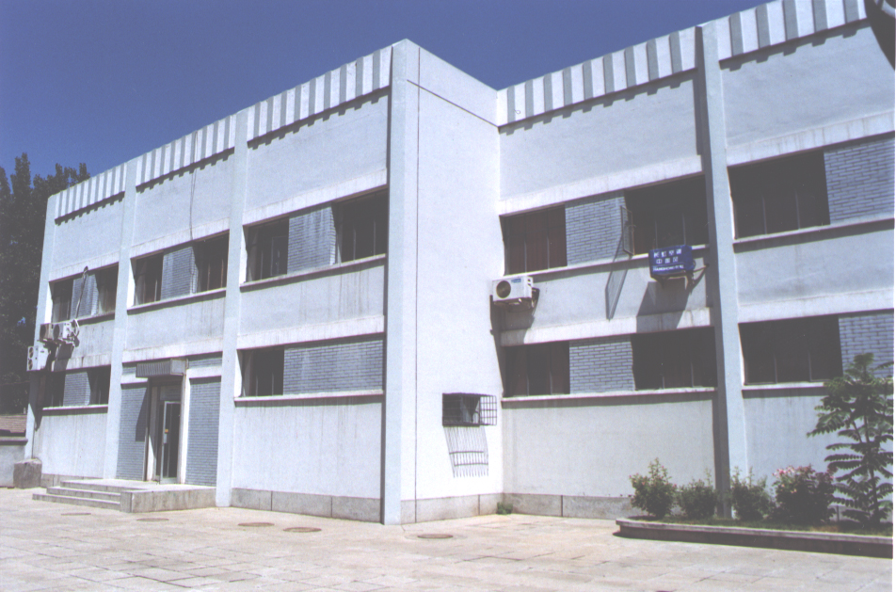
水洞、水槽实验楼

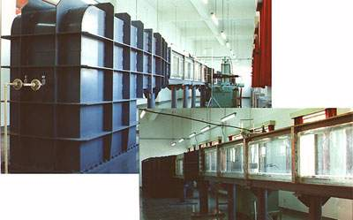
水洞

水槽

目前，工学院新楼已建成，水洞实验室、水槽实验室相继完成设备基础建设、水电设施的配置。水洞大型实验设备已经具备搬迁条件。
水洞搬迁工程是一项繁琐的高级技术工作，先拆后装比之新建难度更大。需要厂商以交“钥匙工程”形式完成设计、加工、安装、调试等工作，最后可直接提供正常使用。
- 水洞基础设施描述
水洞的特点是水在流动，模型悬掛静止不动，观察并测量流动现象。立式回流低湍流水洞在1#楼中占据三层楼的位置，楼的一层是水洞实验区，地下1层（B1）和地下2层（B2）是水洞的回流段。在此处已经建造了水洞的基础，用以支撑了立式水洞的全部（详见水洞基础图）。
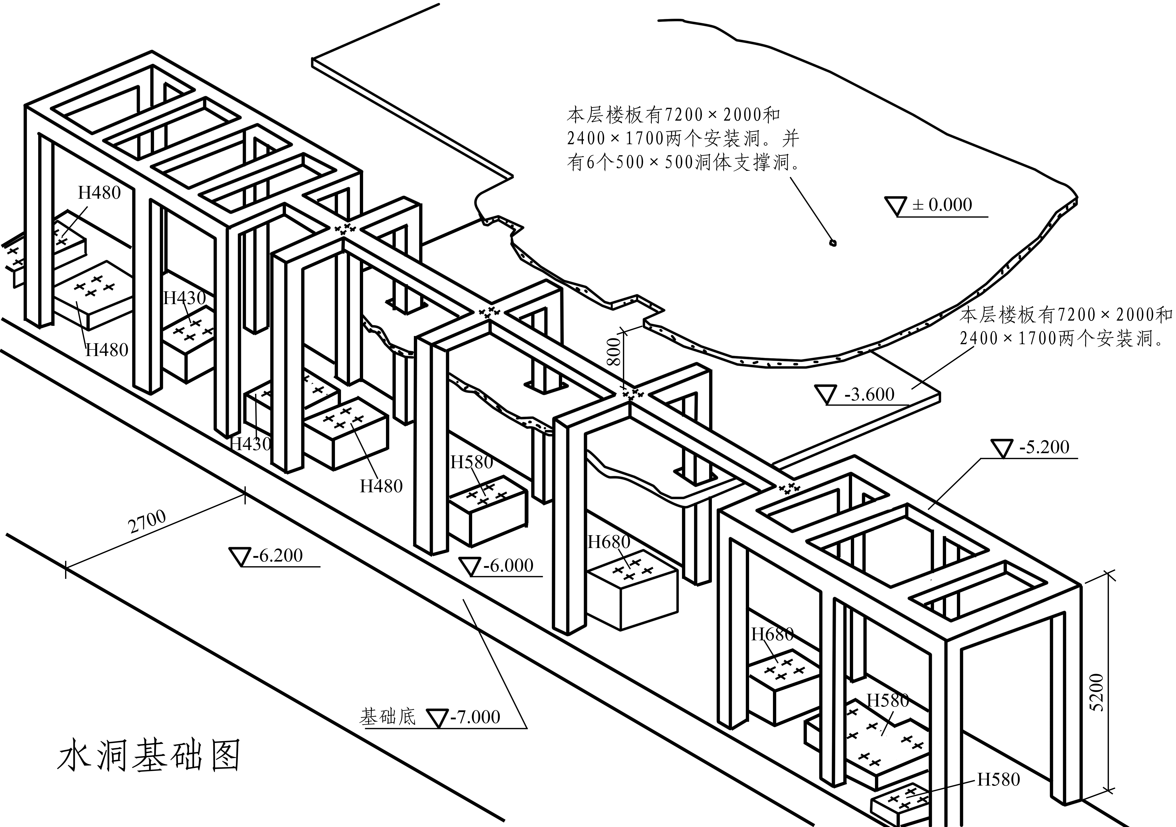
支撑低湍流水洞的混凝土基础图
水洞的搬迁还包括了一个长5米、宽5米、高3米混凝土做的水箱（已建成）和制作软化水的水处理间。
- 搬迁后水洞性能需达到的指标
可自动或手动控制实验段水流速度可自动或手动控制实验段水流速度,实验用水通过软化和过滤, 使硬度(CaCo3含量)小于 0.035毫克.当量/升。双实验段,主实验段为明流,敞开式,0.4×0.4×6米, 流速0.1-1.3m/s,无级调速,湍流度≤0.1%。辅实验段为封闭式。电机功率4.5kw，可自动或手动控制实验段水流速度，实验用水可通过所带水质处理系统软化和过滤。装置用于湍流基础研究（湍流机理、边界层转捩，拟序结构等）以及流体力学的基本研究，工程应用（旋涡破裂、边界层分离再附，风工程，机翼与弹体的大攻角绕流、钝体绕流等）有关方面的实验研究。
- 水洞设备搬迁要求
下图给出低湍流水洞的气动剖面图，其总长22620mm，总高7160mm。
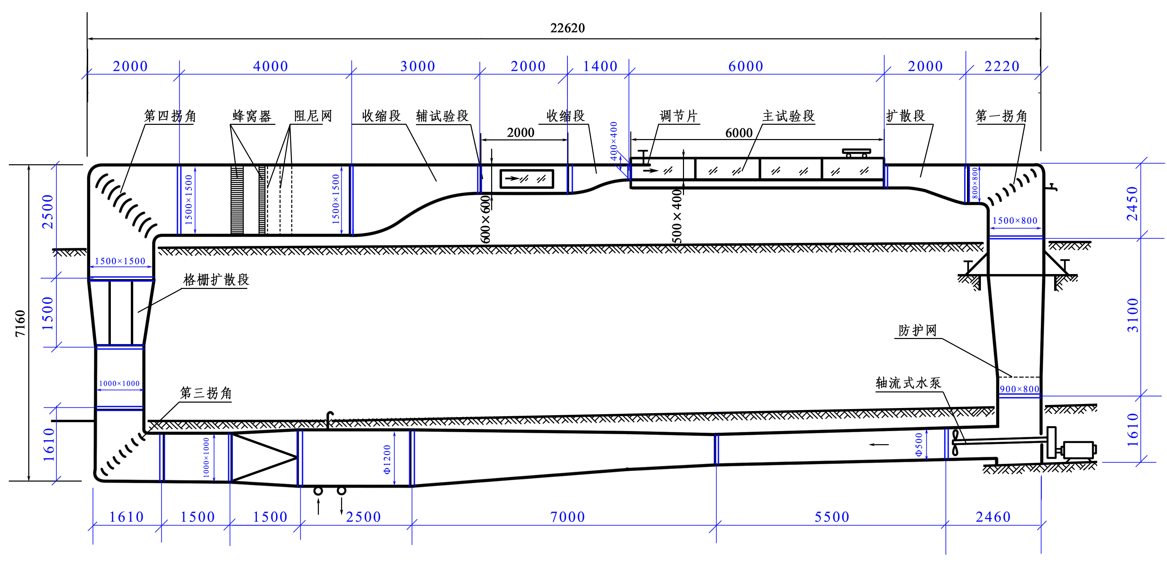
立式水洞气动剖面图
1. 水洞整体原封不动拆迁至新楼重建
（1）制定水洞搬迁、运输、安装的具体工艺流程，以保证水洞的最后安装质量。
（2）分段清理洞体内部的污垢、废渣以保证洞体内表面光滑及防锈。
（3）水洞稳定段需更换不锈钢阻尼网与蜂窝器。
（4）稳定段（长5000mm，截面积1500×1500）内 壁锈蚀严重，需将稳定段整体普通钢材更换为不锈钢材料，以保证洞体的正常使用。
（5）水洞6米长开口试验段由现用的有机玻璃改换成优质钢化玻璃，并保证接口不漏水。
（6）解决水洞支撑的防振问题。（水洞基础的防震工作是需要特别注意的。如何隔断地面震动的影响需要要求厂商在投标书中特别说明及保证）。
（7）水箱与水处理系统的设计建造与安装，包括水箱、管路、阀门的安装与调试，达到水系统的要求指标。
（8）动力及其控制操作系统，为保证水流平稳无波动需设计软件控制系统，以保证水洞流场品质。
（9）设计制作水洞操作台。
（10）水洞的拆卸过程中，应注意保管好各零部件，如缺件需按图补做，以使水洞保持完整，便于使用。
（11）水洞整体安装试运转后，应对试验段流场进行校测，以获取新水洞的确定性能。
（12）不可预见的工作。
2. 水洞拆迁时程安排：自签订合同之日起四个月完成。
水洞搬迁（重建）时程表
工作项目 | 合同签订之日至完工日期
工作项目 | 第一个月 | 第二个月 | 第三个月 | 第四个月
搬迁流程制定及设计出图 | ★
水洞零部件加工及有关准备工作（工厂中进行） |  | ★ | ★
拆卸→吊装运输→重新安装 |  |  | ★ | ★
水洞调试与验收 |  |  |  | ★

第五部分 技术规格偏离表
投标人名称： （公章） 招标编号：
序号 | 硬件名称 | 招标规格 | 投标规格 | 偏离 | 说明
1
2
3
4
5
6
7
投标人代表签字

开 标 一 览 表

投标商名称 | 设备制造商 | 设备名称 | 投标总价  （万元）

注：1、若本页写不开可按此格式另加附页；
2、请将本表用信封单独密封并附于标书内，开标时将唱读本表。

投标商签章： 年 月 日

